Puzle de Perigal
Has visto que las áreas de los cuadrados construídos sobre los catetos coinciden con el área del construído sobre la hipotenusa. ¡Ahora lo vas a demostrar!
Dibuja dos cuadrados en los catetos de un triángulo rectángulo. Divide el cuadrado más grande en cuatro partes iguales, trazando desde el centro del cuadrado una recta paralela y otra perpendicular a la hipotenusa. Luego corta el cuadrado pequeño y las cuatro nuevas piezas y trata de formar un nuevo cuadrado sobre la hipotenusa del triángulo. ¡Puedes intentar armar el puzle cortando los cuadriláteros por las líneas punteadas!
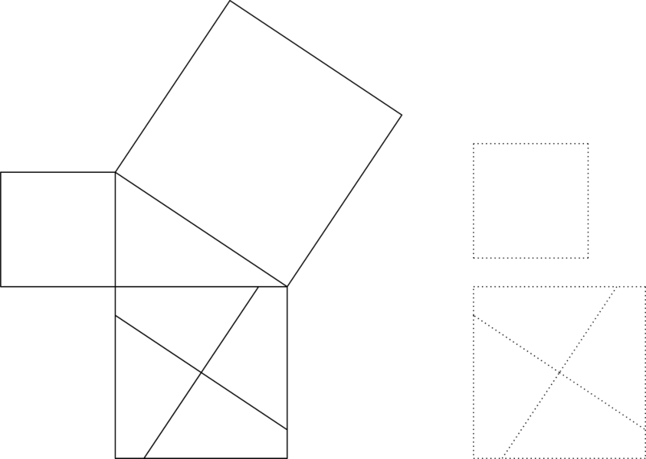

“Puzle de Perigal”, del proyecto cREAgal, se publica con la Licencia Creative Commons Reconocimiento No-comercial Compartir igual 4.0

